Ответы 2-го тура дистанционной олимпиады по математике
11 класс
- Ответ:
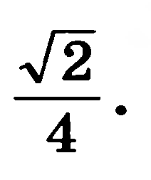
- Ответ: Можно вычеркнуть 50!.
- Ответ: Семь кругов.

